Temat kompleksowy ; ,Poznajemy zawody naszych rodziców”
Temat dnia: ,, Jest tyle ciekawych zawodów na świecie”
Pomoce: kredki, monety, książki

1. Popatrzcie na ilustracje, czy potraficie nazwać zawody tam przedstawione?
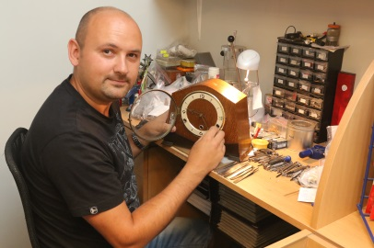
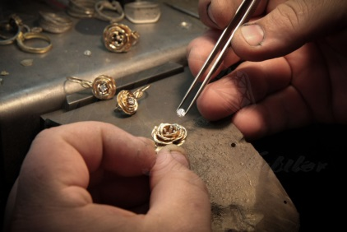

Przeczytajcie samodzielnie lub z pomocą rodzica nazwy zawodów i połączcie je z odpowiednią ilustracją:
pilot pielęgniarka modelka zegarmistrz
leśniczy złotnik policjant informatyk szewc
2. Zawodów jest bardzo dużo. Niektóre z nich są bardzo stare i już trochę zapomniane jak np. szewc, zegarmistrz. Ale są też zawody , które powstały niedawno , jak informatyk, programista.

3. Wymieńcie nazwy zawodów, które :
-dbają o zdrowie i życie ludzi ……
- zawody związane z występami artystycznymi dla innych ludzi….
-zawody, w których człowiek pracuje z przyrodą i dla przyrody….
- zawody związane z transportem ludzi i towarów ….
- zawody, które wiążą się z techniką i komputerami…...
A ty kim chciałbyś, chciałabyś zostać gdy dorośniesz? I dlaczego?

4. Zapraszam do zabawy ruchowej;,, Duży i mały skok” https://www.youtube.com/watch?v=InxomdEHL8M

5.Posłuchajcie wierszyków o zawodach
https://www.youtube.com/watch?v=U5yUDJqejyU

6. ,, Kupujemy książki” Zabawa matematyczna. Dzieci mają przed sobą zabawkowe lub prawdziwe pieniądze 1 zł, 2 zł , 5 zł, 10 zł oraz książki. Książki są podpisane ceną ( 3 zł, 5 zł, 5 zł, 9 zł).
- Policzcie ile macie pieniędzy ( 18 zł), ile papierowych? 10 zł, ile monet – 8 zł.
- Ta książka kosztuje 3 zł. Dziecko wybiera monety i kupuje książkę.
- Ta książka kosztuje 5 zł i ta tez 5 zł. Ile kosztują dwie książki?, dziecko kupuje książki za 10 zł.
A ta ksiażka kosztuje 9 zł. Policzcie ile macie pieniędzy?, czy wystarczy wam na zakup tej książki?. I tak można dalej bawić się z dzieckiem w zakupu i liczenie oraz dodawanie pieniędzy.

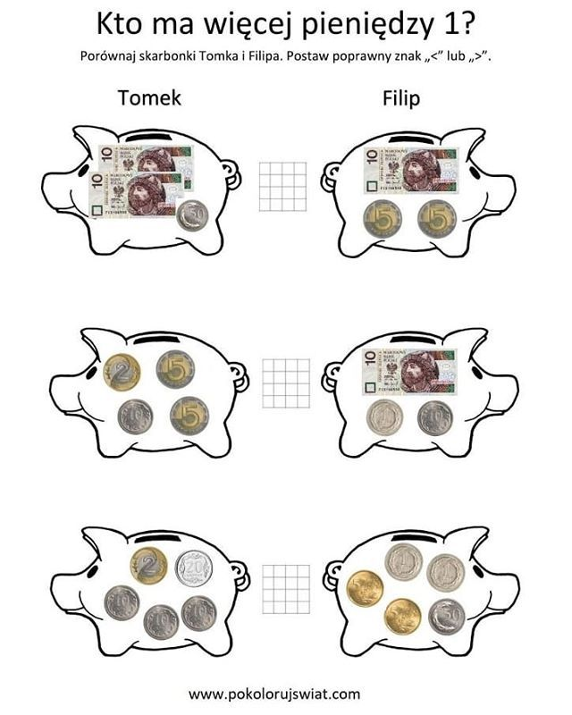
7. Wykonajcie zadanie na karcie pracy

